

**Realice:**

a.Responda a cada una de las siguientes preguntas viendo la base datos llamada: Base a analizar.sav

1. ¿Cuántas variables tiene el archivo de datos? _______15________________

1. ¿Qué variable ocupa el lugar nº 10? _______tiempo_____________________
2. ¿Cuántos sujetos forman parte de la muestra? 114

1. ¿El individuo número 75 es cuál es su coste y que tipo de vehículo tiene? ____2500 y tiene un triciclo__________

1. ¿Cuál es el medio de transporte que utiliza en individuo número 25 y diga el género al que pertenece? Es hombre y utiliza triciclo
2. Indique el nivel de medida de las variables obtenidas en la base de datos (para responder consulte la descripción de la pregunta correspondiente en la etiqueta, pues en la vista de variables del SPSS no se muestra correctamente):

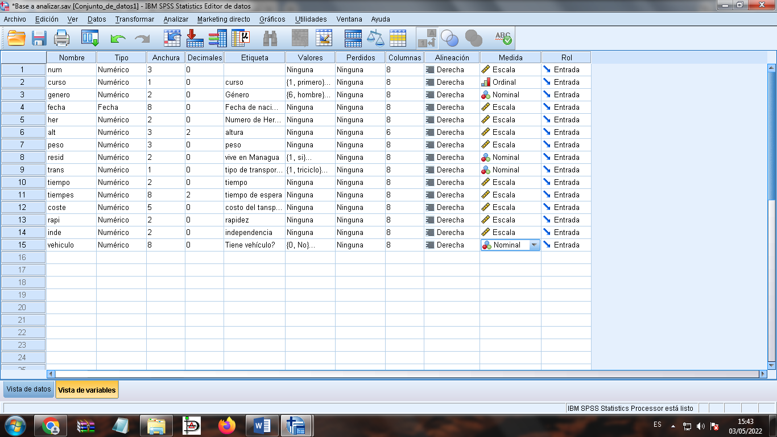

1. Elabore la distribución de frecuencias de la variable realice un análisis de estas variables Tipo de Transporte que utiliza, residencia, tiene vehículo.
2. Realice modificaciones a las tablas de frecuencias y además realice el diseño de manera que sea con visión de entrega de un informa por parte de un profesional.

|  |  |  |  |  |  |
| --- | --- | --- | --- | --- | --- |
| **tipo de transporte que utiliza** | | | | | |
|  | | Frecuencia | Porcentaje | Porcentaje válido | Porcentaje acumulado |
| Válidos | triciclo | **53** | **46,5** | **46,5** | **46,5** |
| Camioneta | **29** | **25,4** | **25,4** | **71,9** |
| bus | **13** | **11,4** | **11,4** | **83,3** |
| coche | **11** | **9,6** | **9,6** | **93,0** |
| moto | **3** | **2,6** | **2,6** | **95,6** |
| otros | **5** | **4,4** | **4,4** | **100,0** |
| Total | **114** | **100,0** | **100,0** |  |

|  |  |  |  |  |  |
| --- | --- | --- | --- | --- | --- |
| **vive en Managua** | | | | | |
|  | | Frecuencia | Porcentaje | Porcentaje válido | Porcentaje acumulado |
| Válidos | si | **70** | **61,4** | **61,4** | **61,4** |
| no | **44** | **38,6** | **38,6** | **100,0** |
| Total | **114** | **100,0** | **100,0** |  |

|  |  |  |  |  |  |
| --- | --- | --- | --- | --- | --- |
| **Tiene vehículo?** | | | | | |
|  | | Frecuencia | Porcentaje | Porcentaje válido | Porcentaje acumulado |
| Válidos | No | **75** | **65,8** | **65,8** | **65,8** |
| Sí | **39** | **34,2** | **34,2** | **100,0** |
| Total | **114** | **100,0** | **100,0** |  |

1. A la variable peso cree una tabla agrupada en intervalos el cual sea funcional para el análisis de los datos.

|  |  |  |  |  |  |
| --- | --- | --- | --- | --- | --- |
| **peso** | | | | | |
|  | | Frecuencia | Porcentaje | Porcentaje válido | Porcentaje acumulado |
| Válidos | 43 | 3 | 2,6 | 2,6 | 2,6 |
| 50 | 15 | 13,2 | 13,2 | 15,8 |
| 57 | 33 | 28,9 | 28,9 | 44,7 |
| 64 | 14 | 12,3 | 12,3 | 57,0 |
| 71 | 32 | 28,1 | 28,1 | 85,1 |
| 76 | 9 | 7,9 | 7,9 | 93,0 |
| 85 | 5 | 4,4 | 4,4 | 97,4 |
| 92 | 3 | 2,6 | 2,6 | 100,0 |
| Total | 114 | 100,0 | 100,0 |  |